
Essen für Unentschlossene
Semjon Geist, Orlando Jähde, Stefan Roth
Inhaltsverzeichnis
1 Allgemeine Beschreibung 2
1.1 Sinn und Zweck der Anwendung 2
1.2 In Frage kommende Benutzergruppen 2
1.3 Problemstellung aus Sicht der Benutzer 2
2 Benutzeroberfläche und UI-Skizzen 4
2.1 Willkommensseite 4
2.2 Registrierungsbereich 4
2.3 Auswahl der Vorlieben (No-Go’s) 5
2.4 Präsentation des Gerichts 6
2.5 Profilübersicht 7
3 Funktionale Anforderungen 8
3.1 Registrierungsbereich 8
3.2 Auswahl der Vorlieben (No-Go’s) 8
3.3 Bestimmung der Parameter für das Zufallsgericht 8
3.4 Präsentation des Gerichtes 8
3.5 Kochen 9
3.6 Profilübersicht 9
4 Technologieauswahl 10
4.1 Art der Webanwendung 10
4.2 Serverseitige Technologien 10
4.3 Art der Webanwendung 10

Allgemeine Beschreibung

Sinn und Zweck der Anwendung
- Plattform, die Nutzern zufällige anhand vorher bestimmter Merkmale Gerichte anbietet
- Für Nutzer, die nicht wissen, was sie kochen sollen und nicht ständig das gleiche Essen sollen
- Merkmale sind z.B. Kosten, Kaloriengehalt, Allergien, Fleischgehalt, Aufwand

In Frage kommende Benutzergruppen
- Junge Leute
  - Studierende
    - In der Regel wenig Geld
    - Einfallslos, aufgrund mangelnder Erfahrung
    - Achten oft auf ihre Ernährung (wenn die Möglichkeit besteht)
  - Auszubildene
    - In der Regel wenig Geld
    - In der Regel wenig Zeit
    - Achten oft auf ihre Ernährung (wenn die Möglichkeit besteht)
- Eltern mit Kindern
  - Repertoire der Gerichte irgendwann erschöpft
  - Kinder haben oft Vorlieben, die nicht viele, individuell bekannte Gerichte erfüllen
- Berufstätige
  - Wenig Zeit
  - Viel Geld

Problemstellung aus Sicht der Benutzer
Junge Leute:
- Entscheidungshilfe
- Berücksichtigt geringes Budget
- Berücksichtigung des Fitness-Trends
Eltern mit Kinder:
- Entscheidungshilfe
- Berücksichtigung der Vorlieben der Kinder
Berufstätige:
- Zeitersparnis

Benutzeroberfläche und UI-Skizzen
Da wir unsere Website nach dem Mobile-First Ansatz designen, sind die UI-Skizzen für Smartphonedisplays erstellt.

Willkommensseite


Registrierungsbereich


Auswahl der Vorlieben (No-Go’s)
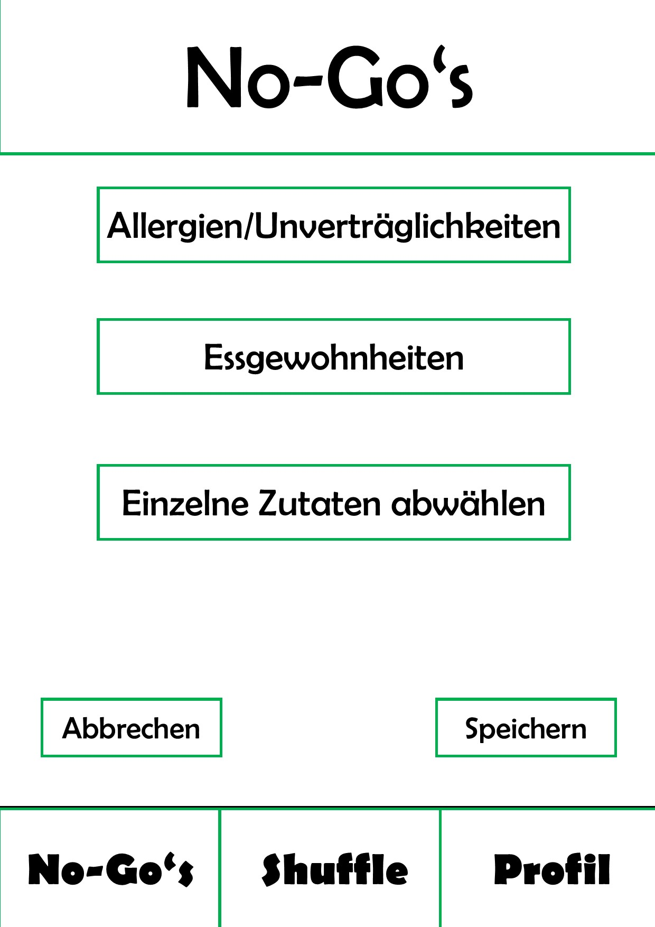
Bei Klicken auf einen der Bereiche:
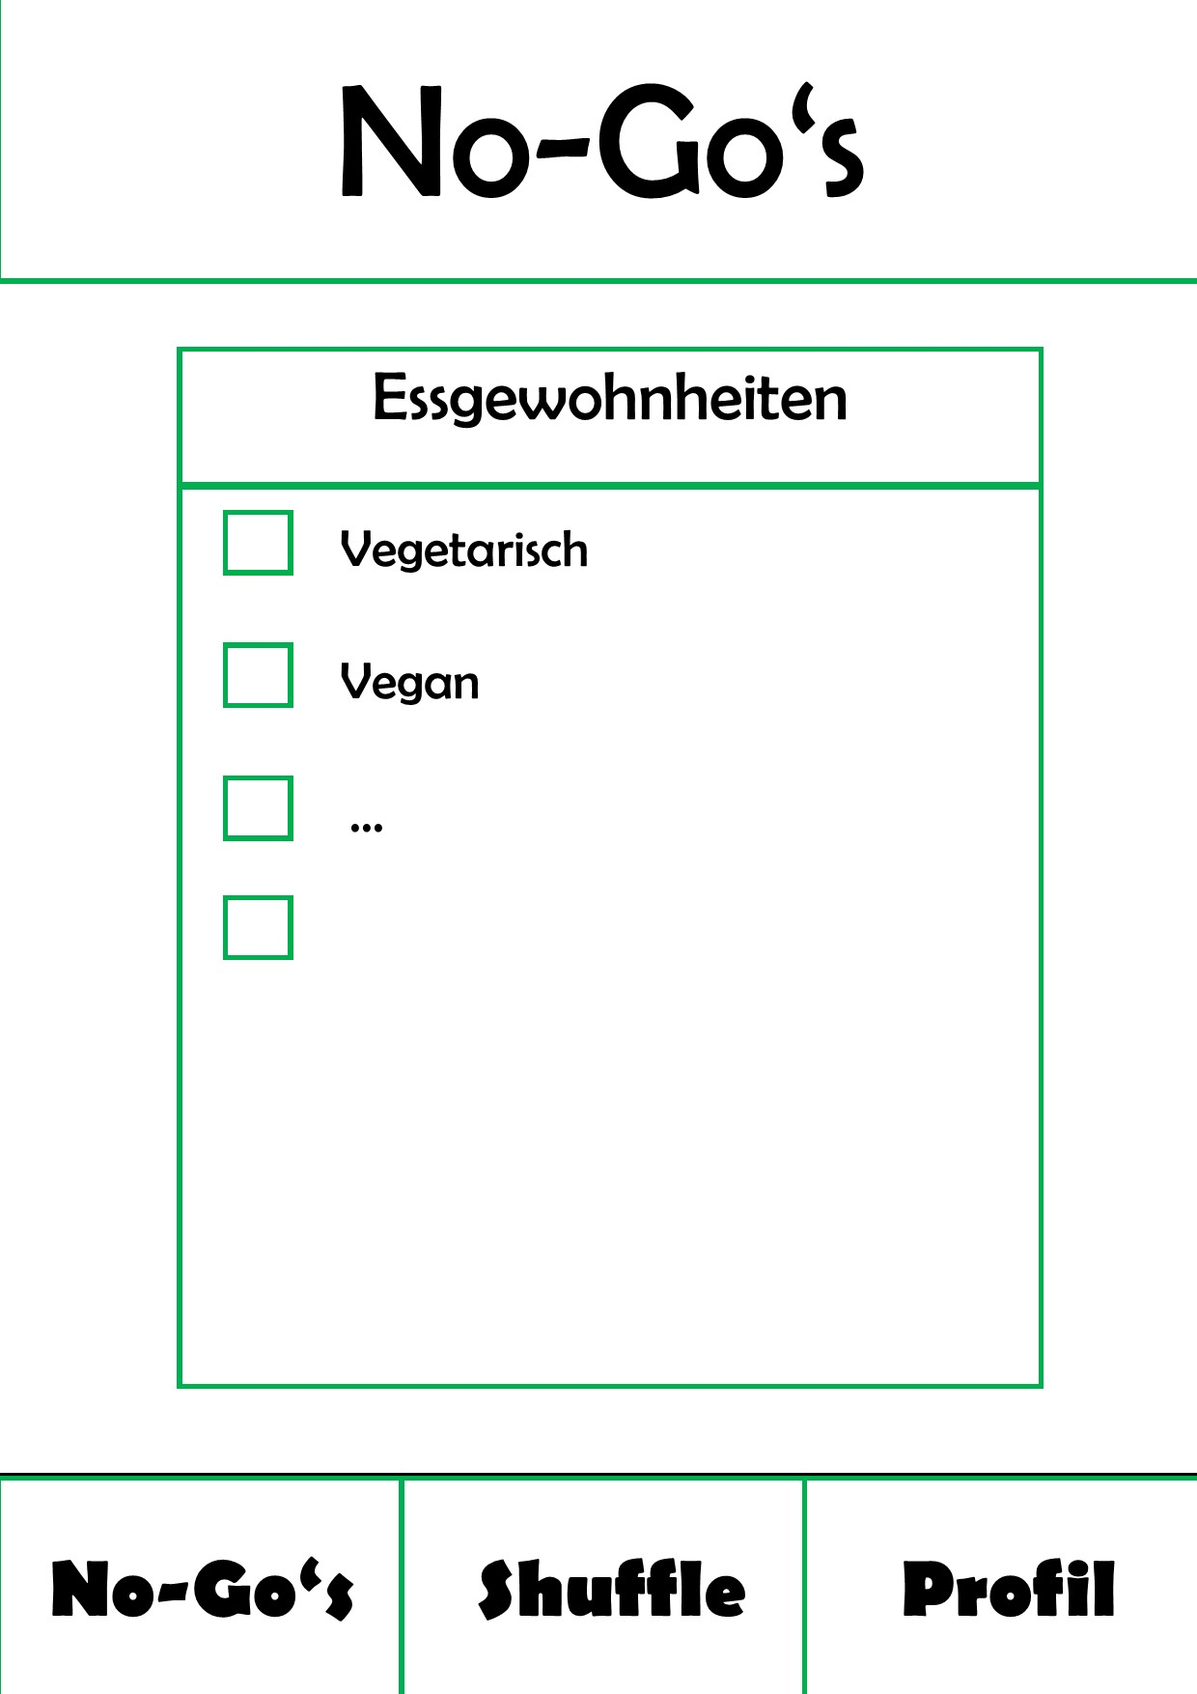

Präsentation des Gerichts
Vor der Zufallsauswahl:

Nach der Auswahl des Gerichtes:

Bei Klicken auf „Kochen“:


Profilübersicht
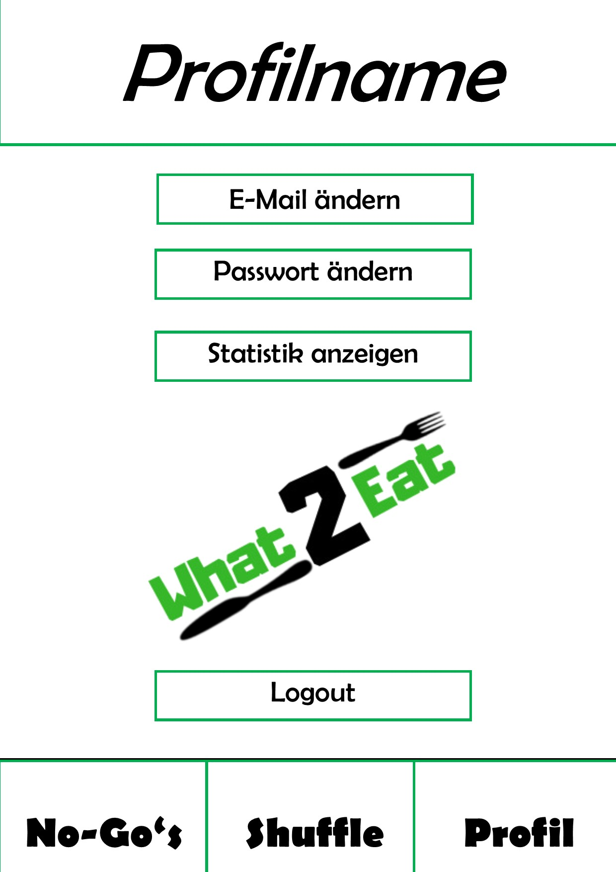

Funktionale Anforderungen

Registrierungsbereich
- Jeder Nutzer soll sich registrieren können, angegeben werden muss:
  - Email
  - Benutzername
  - Passwort (eine Zahl; min 8 Zeichen;Groß/ Kleinschreibung)
  - AGB Bestätigung
- Zusätzlich können Vorlieben und Merkmale ausgewählt werden
- Jeder Nutzer der registriert ist soll sich anmelden können
- Ist er noch nicht angemeldet oder ID / PW falsch, wird dies kenntlich gemacht und zur Registrierungs- / Passwort-vergessen-Webseite verwiesen.
- Nutzer können die Anwendung auch ohne Account nutzen, allerdings verlieren sie viele Vorteile, sie erhalten lediglich ein zufälliges Gericht, ohne weitere Funktionen

Auswahl der Vorlieben (No-Go’s)
- Nutzer (Entwickler) muss angemeldet sein
- Zu Beginn ist wichtig, was für jedes Gericht gilt:
  - Vegetarisch/vegan
  - Allergien/Unverträglichkeiten
  - Grobe Auswahl ausgewählter Produkte

Bestimmung der Parameter für das Zufallsgericht
- Individuelle Parameter, die vor jedem Gericht abgefragt werden und angegeben werden können:
  - Aufwand/Zeit
  - Kosten
  - Kaloriengehalt
  - Vegetarisch/Vegan
  - Allergien/Unverträglichkeiten
  - Grobe Auswahl ausgewählter Produkte möglich

Präsentation des Gerichtes
- Durchrollen der Rezepte wie bei einem einarmigen Banditen (rein visuell)
- Rezeptname, Bild, Aufwand, Kosten, Kaloriengehalt, Zutaten
- Mögliche Auswahl: Neues Gericht/Kochen

Kochen
- Zubereitung
- Ggf. Videos/Bilder
- Weiter mit Aufforderung zur Bewertung des Gerichtes (5 goldene Teller-Skala)
- Bitte zur Preiseingabe zwecks Datensammlung

Profilübersicht
- Möglichkeit der Abmeldung
- Statistik gekochte Gerichte

Technologieauswahl

Art der Webanwendung
- Komplett browserseitig / Single Page App
- Komplett serverseitig
- Browserseitige Anwendung mit API-Methoden auf dem Server
  - Datenbank:
    - Nutzerdaten
    - Gerichte
    - Zutaten
    - Bewertungen
  - Serverseitige Logik:
    - Auswählen möglicher Zufallsgerichte anhand angegebener Vorlieben

Serverseitige Technologien
Node.js: (Plattform mit der man Serverseitig mit JavaScript entwickeln kann)
- Verbindung zur MySQL Datenbank herstellen
- Algorithmen (mit den aus der Datenbank gegeben Daten) zur Zufallsgenerierung von Rezepten
  - Registration, Login, Profil, Shuffel
- Momentan sehr gefragte und moderne Plattform / Sprache, weshalb es interessant damit zu arbeiten
MySQL: (quelloffenes SQL-Datenbank-Managementsystem)
- Erstellen von Tabellen bzw. Datenbanken für Nutzerdaten, Rezepten und Bewertungen
- Damit die Website dynamischer wird (im Browser erweiterbar)-> verwaltet, zeigt, speichert und ändert Daten in Tabellen

Art der Webanwendung
GitHub -> Dateien/ Fortschritte überwachen und in der Gruppe austauschen
Atom Quelltext ->HTML, CSS, Javascript bearbeiten und schnell mit GitHub synchronisieren
HTML ->Website erstellen ;)
CSS zur Websitegestaltung
Javascript (Node.js)-> Website dynamischer gestalten, Zufallsgenerierung von Rezepten
(NPM zur Paketverwaltung)

